رزومه | عکس | رشته تحصیلی | نام و نام خانوادگی
 | 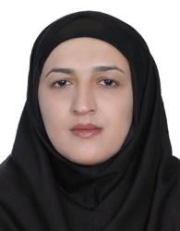 | دکترا رياضي كاربردي تحقيق در عمليات | ابراهيم زاده آسيه
 | 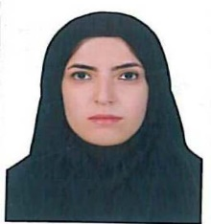 | دکترا زيست شناسي علوم گياهي | عباسي شبنم
 | 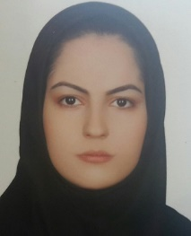 | دکترا شيمي تجزيه | شهدوست فرد فائزه
 | 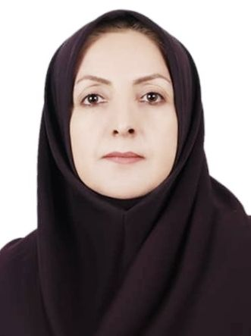 | دکترا شيمي تجزيه | گلستانه مهشيد
 | 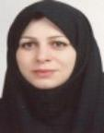 | دکترا علوم تربيتي | كلباسي افسانه
 | 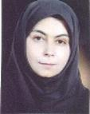 | دکترا زيست شناسي علوم جانوري گرايش فيزيولوژي جانوري | علويان فيروزه
 | 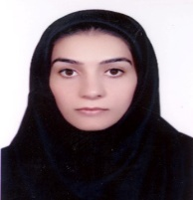 | دکترا شیمی تجزیه | اكرمي زكيه
 | 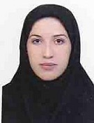 | دکترا فیزیک | كياني سميه
 | 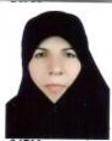 | دکترا نهج البلاغه | اميني سولاري جميله
 | 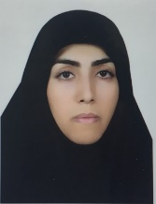 | دکترا زيست شناسي-علوم سلولي مولكولي | عابدي مرجان
 | 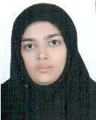 | دکترا شيمي فيزيك | كمالي نهاد سعيده

